1. Paruošimo būdas junginio, kurio formulė (17A):
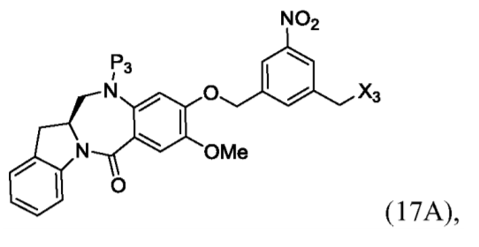
arba jo druskos, minėtas būdas apima junginio, kurio formulė (14A),
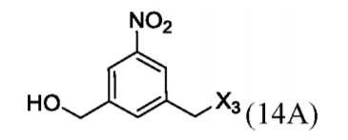
reagavimą su monomero junginiu, kurio formulė(d₁),
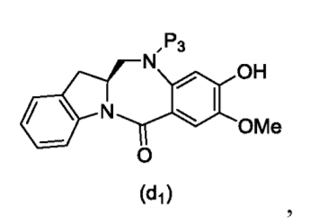
kur:
X₃ yra -Cl; ir
P₃ yra H arba aminą apsauganti grupė.

2. Būdas pagal 1 punktą, kur junginys, kurio formulė (14A) reaguoja su monomeru, kurio formulė (d₁) dalyvaujant alkoholį aktyvinančiam agentui ir azodikarboksilatui.

3. Būdas pagal 2 punktą, kur alkoholį aktyvinantis agentas yra trifenilfosfinas.

4. Būdas pagal 2 arba 3 punktą, kur azodikarboksilatas yra parinktas iš grupės, susidedančios iš: dietilazodikarboksilato (DEAD), diizopropilazodikarboksilato (DIAD), 1,1’-(azodikarbonil)dipiperidino (ADDP) ir ditretbutilazodikarboksilato (DTAD).

5. Būdas pagal bet kurį iš 1-4 punktų, kur junginys, kurio formulė (14A), reaguoja su monomero junginiu, kurio formulė (d₁) monomero junginiu, kur P₃ yra H, kad susidarytų junginį, kurio formulė (17A’):
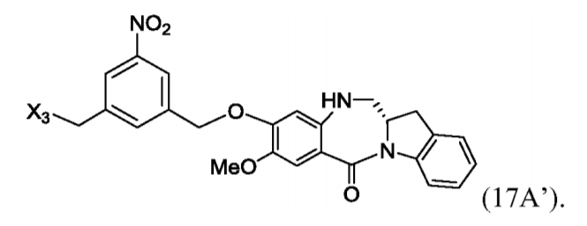

6. Būdas pagal bet kurį iš 1-4 punktų, kur P₃ yra aminą apsauganti grupė ir būdas papildomai apima junginio, kurio formulė (17A) reagavimo su amino grupės apsaugą pašalinančiu reagentu, pakopą, kad susidarytų junginys, kurio formulė (17A’):
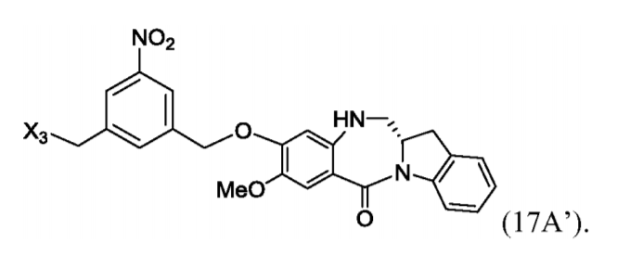

7. Paruošimo būdas junginio, kurio formulė (18A),
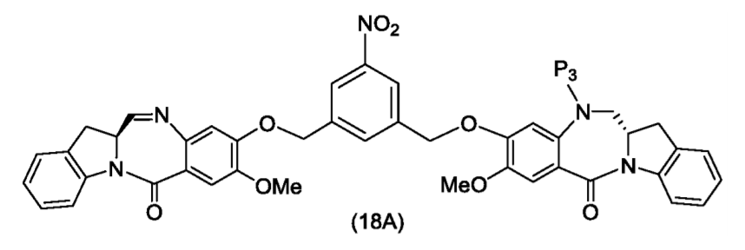
arba jo farmaciniu požiūriu priimtinos druskos, minėtas būdas apima junginio, kurio formulė (17A):
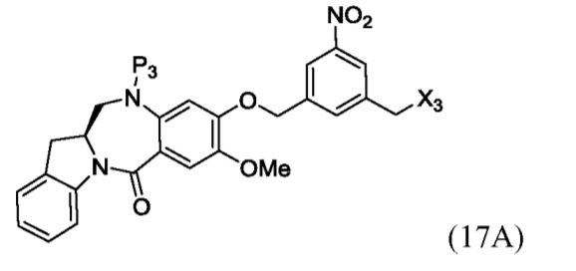
reagavimą su monomer, kurio formulė (b1):
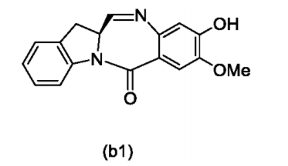
kur:
X₃ yra -Cl; ir
P₃ yra H arba aminą apsauganti grupė.

8. Būdas pagal 7 punktą, kur junginys, kurio formulė (17A), reaguoja su monomero junginiu, kurio formulė (b1), dalyvaujant bazei.

9. Būdas pagal 8 punktą, kur bazė yra natrio karbonatas, kalio karbonatas, cezio karbonatas, natrio hidridas arba kalio hidridas.

10. Paruošimo būdas junginio, kurio formulė (18A),
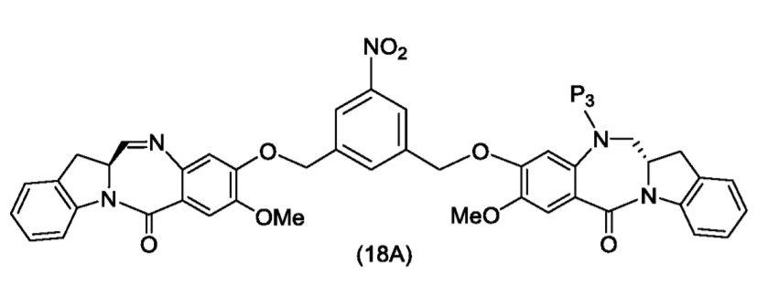
arba jo farmaciniu požiūriu priimtinos druskos, minėtas būdas apima pakopas:
(1) junginio kurio formulė (14A)
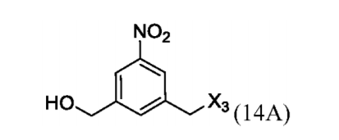
reagavimą su monomero junginiu, kurio formulė (b1),
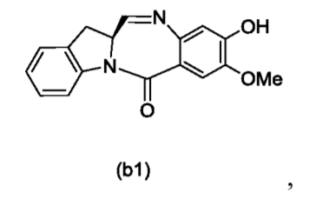
kad susidarytų junginys, kurio formulė (16A):
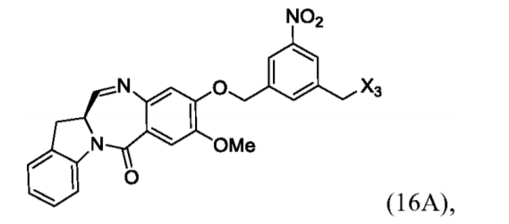
arba jo druska; ir
(2) junginio, kurio formulė (16A) reagavimą su redukuotu monomeru, kurio formulė (d₁):
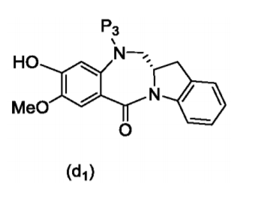
kad susidarytų junginys, kuiro formulė (18A), arba jo farmaciškai priimtina druska, kur:
X₃ yra -Cl; ir
P₃ yra H arba aminą apsauganti grupė.

11. Paruošimo būdas junginio, kurio formulė (18A),
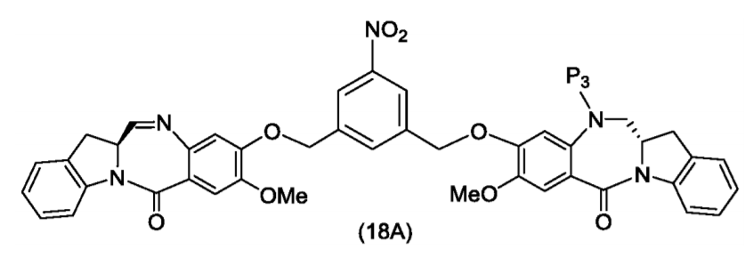
arba jo farmaciniu požiūriu priimtinos druskos, minėtas būdas apima pakopas:
(1) junginio, kurio formulė (14A),
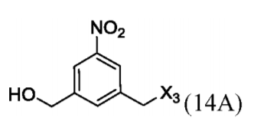
reagavimą su monomero junginiu, kurio formulė (d₁),
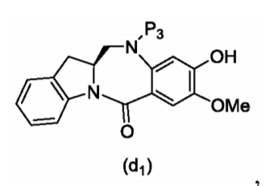
kad susidarytų junginys, kurio formulė (17A):
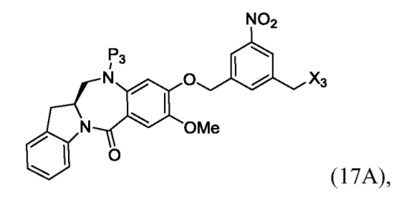
Arba jo druska; ir
(2) junginio, kurio formulė (17A) reagavimą su monomer, kurio formulė (b1):
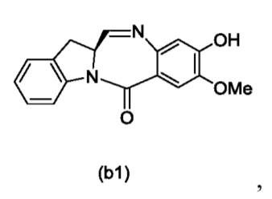
kad susidarytų junginys, kuiro formulė (18A), arba jo farmaciniu požiūriu priimtina druska, kur:
X₃ yra -Cl; ir
P₃ yra H arba aminą apsauganti grupė.

12. Būdas pagal 7, 8, 9 arba 11 punktą, kur junginys, kurio formulė (17A), reaguoja su monomer, kurio formulė (b1), kur P₃ yra H, kad susidarytų junginys, kurio formulė (IA):
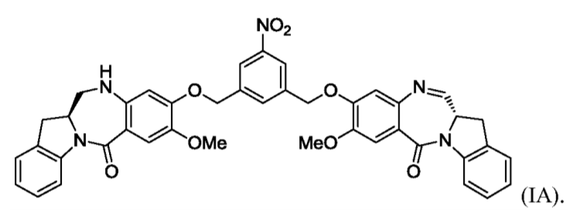

13. Būdas pagal 7, 8, 9 arba 11 punktą, kur P₃ yra aminą apsauganti grupė ir junginys, kurio formulė (18A), toliau reaguoja su amino grupės apsaugą pašalinančiu reagentu, kad susidarytų junginys, kurio formulė (IA):
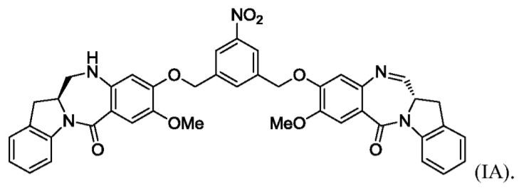

14. Paruošimo būdas junginio, kurio formulė (IA),
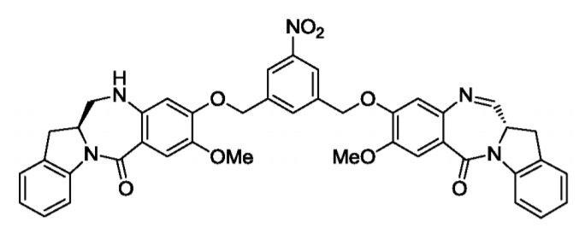
arba jo farmaciniu požiūriu priimtinos druskos, minėtas būdas apima pakopas:
(1) junginio kurio formulė (14A)
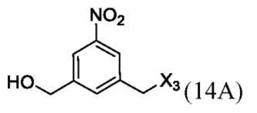
reagavimą su monomero junginiu, kurio formulė(a₁),
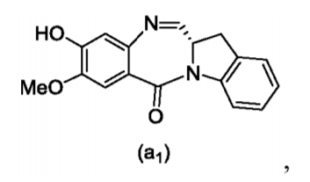
kad susidarytų junginys, kurio formulė (19A):
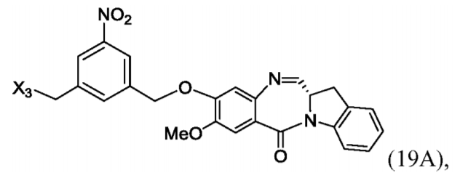
arba jo druska;
(2) junginio, kurio formulė (19A), reagavimą su iminą redukuojančiu agentu, kad susidarytų junginys kurio formulė (17A’):
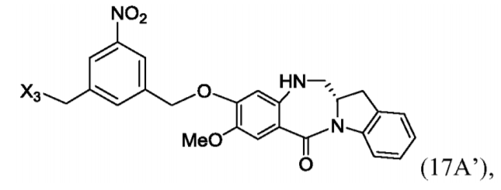
arba jo druska; ir
(3) junginio, kurio formulė (17A’) reagavimą su monomeru, kurio formulė (a₁):
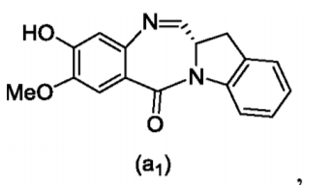
kad susidarytų junginys, kurio formulė (IA); kur X₃ yra -Cl.

15. Būdas pagal bet kurį iš 1-6 ir 10-14 punktų, kur junginys, kurio formulė (14A), arba jo druska yra gaminami būdu, apimančiu pakopas:
(1) junginio, kurio formulė (1A) reagavimą su alkoholį apsaugančiu reagentu
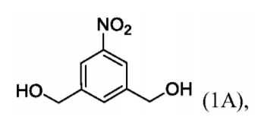
kad susidarytų junginys, kurio formulė (2A):
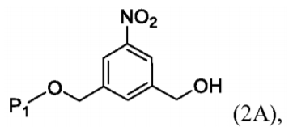
kur P₁ yra alkoholio apsauginė grupė;
(2) chlorinančio reagento reagavimą su junginiu, kurio formulė(2A), kad susidarytų junginys, kurio formulė (13A):
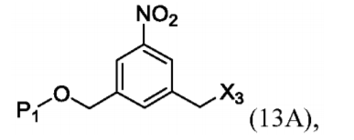
arba jo druska; ir
(3) junginio, kurio formulė (13A), reagavimą su alkoholio grupės apsaugą pašalinančiu reagentu, kad sudarytų junginį, kurio formulė (14A), arba jo druską.

